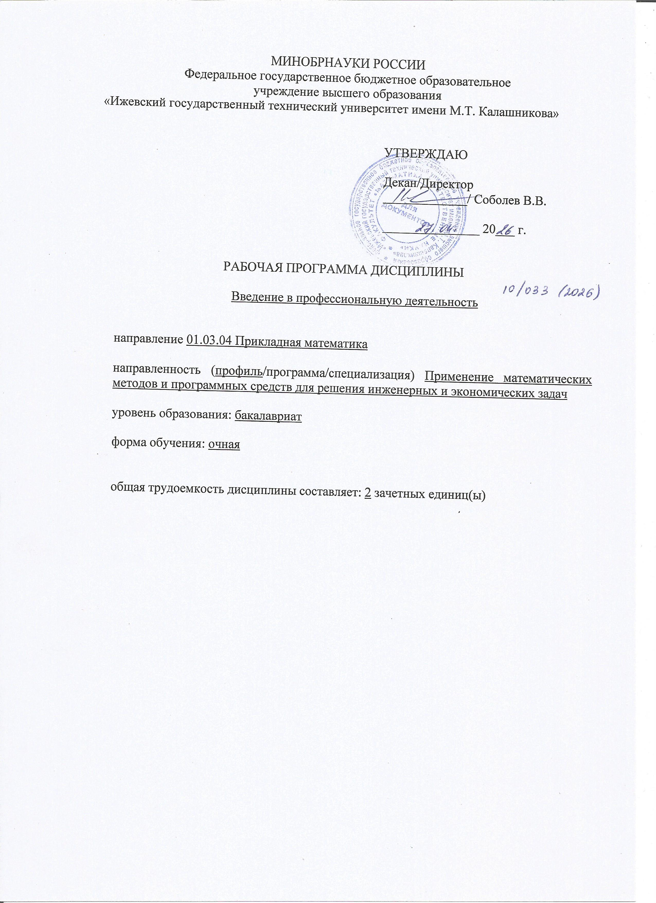
МИНОБРНАУКИ РОССИИ
Федеральное государственное бюджетное образовательное
учреждение высшего образования
«Ижевский государственный технический университет имени М.Т. Калашникова»

УТВЕРЖДАЮ

Декан/Директор
_____________/ Соболев В.В.

_______________ 20___ г.

РАБОЧАЯ ПРОГРАММА ДИСЦИПЛИНЫ

Введение в профессиональную деятельность

направление 01.03.04 Прикладная математика

направленность (профиль/программа/специализация) Применение математических методов и программных средств для решения инженерных и экономических задач

уровень образования: бакалавриат

форма обучения: очная

общая трудоемкость дисциплины составляет: 2 зачетных единиц(ы)
Кафедра Прикладная математика и информационные технологии_________
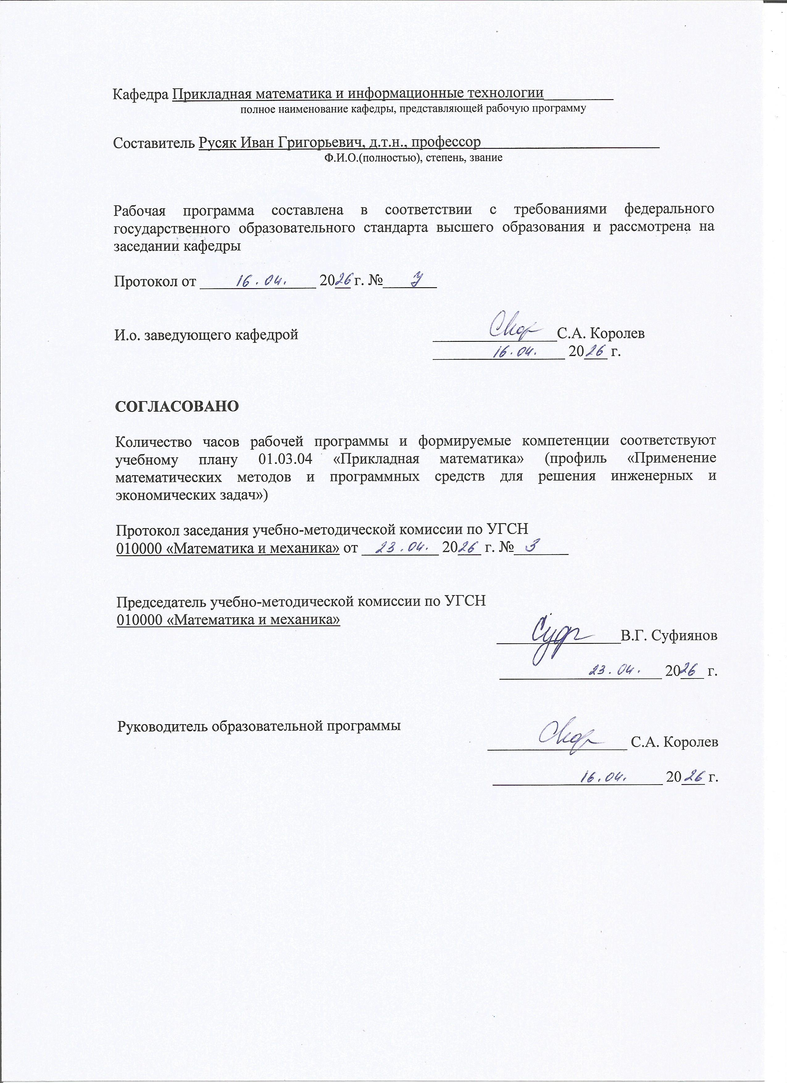
полное наименование кафедры, представляющей рабочую программу

Составитель Русяк Иван Григорьевич, д.т.н., профессор
Ф.И.О.(полностью), степень, звание

Рабочая программа составлена в соответствии с требованиями федерального государственного образовательного стандарта высшего образования и рассмотрена на заседании кафедры

Протокол от _______________ 20__ г. №_______

И.о. зав. кафедрой ________________С.А. Королев
_________________ 20___ г.

СОГЛАСОВАНО

Количество часов рабочей программы и формируемые компетенции соответствуют учебному плану 01.03.04 «Прикладная математика» (профиль «Применение математических методов и программных средств для решения инженерных и экономических задач»)

Протокол заседания учебно-методической комиссии по УГСН
010000 «Математика и механика» от __________ 20___ г. №_______

Председатель учебно-методической комиссии по УГСН
010000 «Математика и механика»
________________В.Г. Суфиянов

_____________________ 20___ г.

Руководитель образовательной программы
__________________ С.А. Королев

______________________ 20___ г.

Аннотация к дисциплине

Название дисциплины | Введение в профессиональную деятельность
Направление подготовки (специальность) | 01.03.04 Прикладная математика
Направленность (профиль/программа/специализация) | Применение математических методов и программных средств для решения инженерных и экономических задач
Место дисциплины | Часть, формируемая участниками образовательных отношений, Блока 1. Дисциплины (модули)
Трудоемкость (з.е. / часы) | 2 з.е. / 72 час.
Цель изучения дисциплины | Ознакомление студентов с будущей профессией инженера-математика, с историей развития математики, с методологией и технологией математического компьютерного моделирования, с особенностями применения математических методов, компьютерных технологий и ЭВМ при моделировании технических и социально-экономических систем
Компетенции, формируемые в результате освоения дисциплины | ПК-5. Способен самостоятельно изучать новые разделы фундаментальных и прикладных наук
Содержание дисциплины (основные разделы и темы) | Труд инженера-математика, математика-экономиста. Особенности инженерного творчества. Логика и особенности приложений математики. Методология и технология математического моделирования. Проблемы оптимальных решений в современной жизни. Информационные системы и информационные технологии
Форма промежуточной аттестации | Зачет, Реферат

- Цели и задачи дисциплины:
Целью освоения дисциплины является ознакомление студентов с будущей профессией инженера-математика, с историей развития математики, с методологией и технологией математического компьютерного моделирования, с особенностями применения математических методов, компьютерных технологий и ЭВМ при моделировании технических и социально-экономических систем.
Задачи дисциплины:
- усвоение сведений об учебном процессе в вузе по специальности, с ее учебным планом;
- ознакомление с основами инженерного труда в области профессиональной деятельности и способов работы с научно-технической литературой;
- ознакомление с ролью инженера-математика-программиста на предприятии, фирме, организации и т.д.

- Планируемые результаты обучения
В результате освоения дисциплины у студента должны быть сформированы
Знания, приобретаемые в ходе освоения дисциплины
№ п/п | Знания
1 | Основные принципы построения математических моделей.
2 | Способы реализации математических моделей.
3 | Возможности пакетов прикладных программ и специализированных программ инженерного анализа данных.

Умения, приобретаемые в ходе освоения дисциплины
№ п/п | Умения
1 | Построение основных типов математических моделей.
2 | Использование современного программного обеспечения.
3 | Использование специализированных программ инженерного анализа данных.

Навыки, приобретаемые в ходе освоения дисциплины
№ п/п | Навыки
1 | Построения различных типов математических моделей.
2 | Владения современным программным обеспечением.
3 | Способность формализовать прикладную задачу, выбрать для неё подходящие структуры данных и алгоритмы их обработки на ЭВМ.

Компетенции, приобретаемые в ходе освоения дисциплины
Компетенции | Индикаторы | Знания | Умения | Навыки
ПК-5. Способен самостоятельно изучать новые разделы фундаментальных и прикладных наук | ПК-5.1. Знать: фундаментальные основы и прикладные аспекты построения математических моделей технических и социально-экономических систем | 1-3 | - | -
 | ПК-5.2. Уметь: самостоятельно разрабатывать математические модели технических и социально-экономических систем | - | 1-3 | -
 | ПК-5.3. Владеть: навыками самостоятельного изучения новых разделов фундаментальных и прикладных наук | - | - | 1-3

- Место дисциплины в структуре ООП
Дисциплина относится к части, формируемой участниками образовательных отношений, Блока 1 «Дисциплины (модули)» ООП.
Дисциплина изучается на 2 курсе в 4 семестре.
Изучение дисциплины базируется на знаниях, умениях и навыках, полученных при освоении дисциплин (модулей): Математический анализ, Линейная алгебра и аналитическая геометрия, Информационные технологии и программирование, Дискретная математика, Математическая логика, Основы экономики, Физика, Дифференциальные уравнения.
Перечень последующих дисциплин (модулей), для которых необходимы знания, умения и навыки, формируемые данной учебной дисциплиной (модулем): Основы искусственного интеллекта и теории принятия решений, Информационные технологии анализа и обработки больших данных.
- Структура и содержание дисциплины
  - Структура дисциплин
№ п/п | Раздел дисциплины. Форма промежуточной аттестации  (по семестрам) | Всего часов на раздел | Семестр | Распределение трудоемкости раздела (в часах) по видам учебной работы |  |  |  |  | Содержание самостоятельной работы
 |  |  |  | контактная |  |  |  | СРС
 |  |  |  | лек | пр | лаб | КЧА
1 | 2 | 3 | 4 | 5 | 6 | 7 | 8 | 10 | 11
1 | Труд инженера-математика,  математика-экономиста. Особенности инженерного творчества | 11 | 4 | 2 | 2 | – | – | 7 | Защита домашнего задания, реферат
2 | Логика и особенности приложений математики | 11 | 4 | 2 | 2 | – | – | 7 | Защита домашнего задания, реферат
3 | Методология и технология  математического моделирования | 15 | 4 | 4 | 4 | – | – | 7 | Защита домашнего задания, реферат
4 | Проблемы оптимальных решений в современной жизни | 14 | 4 | 4 | 4 | – | – | 6 | Защита домашнего задания, реферат
5 | Информационные системы и информационные технологии | 14 | 4 | 4 | 4 | – | – | 6 | Защита домашнего задания, реферат
6 | Зачет | 2 | 4 | – | – | – | 0,3 | 1,7 | Зачет выставляется по совокупности результатов текущего контроля успеваемости
 | Реферат | 5 | 4 | – | – | – | 0,75 | 4,25 | реферат
 | Итого: | 72 | 4 | 16 | 16 | – | 1,05 | 38,95
  - Содержание разделов курса и формируемых в них компетенций
№  п/п | Раздел  дисциплины | Коды компетенции и индикаторов | Знания | Умения | Навыки | Форма контроля
1 | Труд инженера-математика,  математика-экономиста. Особенности инженерного творчества | ПК-5.1  ПК-5.2  ПК-5.3 | 1-3 | 2-3 | 1-2 | Защита реферата, диагностический тест
2 | Логика и особенности приложений математики | ПК-5.1  ПК-5.2  ПК-5.3 | 1-3 | 1-3 | 1-3 | Защита реферата, диагностический тест
3 | Методология и технология  математического моделирования | ПК-5.1  ПК-5.2  ПК-5.3 | 1-3 | 1-3 | 1-3 | Защита реферата, диагностический тест
4 | Проблемы оптимальных решений в современной жизни | ПК-5.1  ПК-5.2  ПК-5.3 | 1 | 1 | 1 | Защита реферата, диагностический тест
5 | Информационные системы и информационные технологии | ПК-5.1  ПК-5.2  ПК-5.3 | 1 | 2-3 | 2-3 | Защита реферата, диагностический тест

  - Наименование тем лекций, их содержание и объем в часах
№ п/п | № раздела дисциплины | Наименование лекций | Трудоем-кость (час)
1 | 1 | Особенности инженерного труда. Виды инженерной деятельности (инженер-организатор, инженер-технолог, инженер-конструктор, инженер-эксплуатационник, инженер-математик, инженер-экономист, инженер-исследователь). Инженер как новатор. Роль вычислительной техники и информатики в инженерном деле. | 2
2 | 2 | История математики. О математики вообще и о прикладной математике в частности. Два направления в развитии математики. Прикладное и теоретическое направления в развитии математики. Что такое прикладная математика? Логика прикладной математики. О различии некоторых подходов в чистой и прикладной математике. | 2
3 | 3 | Этапы прикладного математического моделирования при решении практических задач. Математическая формулировка задачи. Выбор метода исследования. Анализ и интерпретация математических результатов. Понятие математической модели. Цель моделирования. Схема моделирования. Виды, группы и типы математических моделей. Основные требования к хорошей математической модели. Понятие адекватности. Идентификация модели. Анализ чувствительности к входным данным. Технологическая схема математического компьютерного моделирования. | 4
4 | 4 | Особенности математического моделирования физических процессов и систем. Разбор примеров, решений и математических постановок экстремальных задач в технике. Особенности математического моделирования социально-экономических процессов. Оптимизация управленческих решений. Методы экономико-математического программирования. Методы исследования операций. Задачи об оптимальном распределении ресурсов. | 4
5 | 5 | Понятие информационных технологий. Логика развития информационных технологий. Характеристика программных средств. Понятие интегрированных пакетов. Пользовательский интерфейс. Сетевые технологии. Системы управления базами данных. Системы автоматизированного проектирования. Программное моделирование технических и социально-экономических систем. Основные элементы и технические средства моделирования. Элементы программного обеспечения моделирования. Программное моделирование систем на ЭВМ. | 4
 | Всего |  | 16

  - Наименование тем практических занятий, их содержание и объем в часах
№ п/п | № раздела дисциплины | Наименование практических работ | Трудоем-кость (час)
1 | 1 | Объекты профессиональной деятельности инженера-математика, математика-экономиста. | 2
2 | 2 | Алгоритмы и подходы современной математики. | 2
3 | 3 | Особенности математического моделирования различных объектов и систем. | 4
4 | 4 | Решение оптимизационных задач. | 4
5 | 5 | Примеры использования информационных систем для решения практических задач. | 4
 | Всего |  | 16

  - Наименование тем лабораторных работ, их содержание и объем в часах
Лабораторных работ по учебному плану не предусмотрено.

- Оценочные материалы для текущего контроля успеваемости и промежуточной аттестации по дисциплине
Для контроля результатов освоения дисциплины проводятся:
– домашнее задание;
– реферат;
– зачет.
Примечание: оценочные материалы (вопросы к проведению лабораторных занятий, задания для самостоятельной работы и др.) приведены в приложении к рабочей программе дисциплины.
Промежуточная аттестация по итогам освоения дисциплины – зачет.

- Учебно-методическое и информационное обеспечение дисциплины:
а) основная литература:
1. Борщев В.Я. Введение в специальность [Электронный ресурс]: учебное пособие. - Тамбов: Тамбовский государственный технический университет, ЭБС АСВ, 2019. - 80 c. - 978-5-8265-1733-8. - Режим доступа: http://www.iprbookshop.ru/85922.html.
2. Задохина Н.В. Математика и информатика. Решение логико-познавательных задач [Электронный ресурс]: учебное пособие для студентов вузов. - М.: ЮНИТИ-ДАНА, 2019. - 127 c. - 978-5-238-02661-9. - Режим доступа: http://www.iprbookshop.ru/81654.html.

б) дополнительная литература:
1. Королев В.Т. Математика и информатика. Часть первая. Математика / В. Т. Королев, Д. А. Ловцов, В. В. Радионов; под редакцией Д. А. Ловцов. — М.: Российский государственный университет правосудия, 2020. — 248 c. — — Режим доступа: http://www.iprbookshop.ru/45225.html.
2. Балашова С.А. Математика и информатика [Электронный ресурс]: учебное пособие / С.А. Балашова, И.В. Лазанюк. - М.: Российский университет дружбы народов, 2019. - 192 c. - 978-5-209-03050-8. - Режим доступа: http://www.iprbookshop.ru/11401.html.
3. Калиева О.М. Прикладные задачи математики в экономике и управлении [Электронный ресурс]: учебное пособие / О.М. Калиева, А.И. Буреш. - Оренбург: Оренбургский государственный университет, ЭБС АСВ, 2018. - 110 c. - 2227-8397. - Режим доступа: http://www.iprbookshop.ru/30077.html.

в) методические указания:
1. Русяк И.Г., Кетова К.В., Касаткина Е.В., Сабурова Е.А., Вавилова Д.Д. Методические указания к оформлению и выполнению рефератов, лабораторных работ, курсовых работ и проектов, практик, выпускных квалификационных работ, 2019. – 38 с.– Рег. номер 080/МиЕН.
2. Методические указания к практическим занятиям по дисциплине «Введение в профессиональную деятельность» / сост. С.А. Королев – Ижевск: ИжГТУ, 2019. – 38 с. – Рег. номер 178/МиЕН.

г) перечень ресурсов информационно-коммуникационной сети Интернет:
- Электронно-библиотечная система IPRbooks http://istu.ru/material/elektronno-bibliotechnaya-sistema-iprbooks.
- Электронный каталог научной библиотеки ИжГТУ имени М.Т. Калашникова Web ИРБИС http://94.181.117.43/cgi-bin/irbis64r_12/cgiirbis_64.exe?LNG=&C21COM=F&I21DBN=IBIS&P21DBN=IBIS.
- Национальная электронная библиотека – http://нэб.рф.
- Мировая цифровая библиотека – http://www.wdl.org/ru/.
- Международный индекс научного цитирования Web of Science – http://webofscience.com.
- Научная электронная библиотека eLIBRARY.RU – https://elibrary.ru/defaultx.asp.
- Справочно-правовая система КонсультантПлюс http://www.consultant.ru/.

д) лицензионное и свободно распространяемое программное обеспечение:
- Microsoft Office Standard 2007.
- Doctor Web Enterprise Suite.
- OC MS Windows 7/10.
- Среда программирования MS Visual Studio Community 2019.

- Материально-техническое обеспечение дисциплины:
- Лекционные занятия.
Учебные аудитории для лекционных занятий укомплектованы мебелью и техническими средствами обучения, служащими для представления учебной информации большой аудитории (наборы демонстрационного оборудования (проектор, экран, компьютер/ноутбук), учебно-наглядные пособия, тематические иллюстрации).
- Практические занятия.
Учебные аудитории для практических занятий укомплектованы специализированной мебелью и техническими средствами обучения (проектор, экран, компьютер/ноутбук).
- Самостоятельная работа.
Помещения для самостоятельной работы оснащены компьютерной техникой с возможностью подключения к сети «Интернет» и доступом к электронной информационно-образовательной среде ИжГТУ имени М.Т. Калашникова:
- научная библиотека ИжГТУ имени М.Т. Калашникова (ауд. 201 корпус № 1, адрес: 426069, Удмуртская Республика, г. Ижевск, ул. Студенческая, д.7);
- помещения для самостоятельной работы обучающихся (ауд. 309, корпус №6, адрес: 426069, Удмуртская Республика, г. Ижевск, ул. Студенческая, д.48).

При необходимости рабочая программа дисциплины (модуля) может быть адаптирована для обеспечения образовательного процесса инвалидов и лиц с ограниченными возможностями здоровья, в том числе для обучения с применением дистанционных образовательных технологий. Для этого требуется заявление студента (его законного представителя) и заключение психолого-медико-педагогической комиссии (ПМПК).

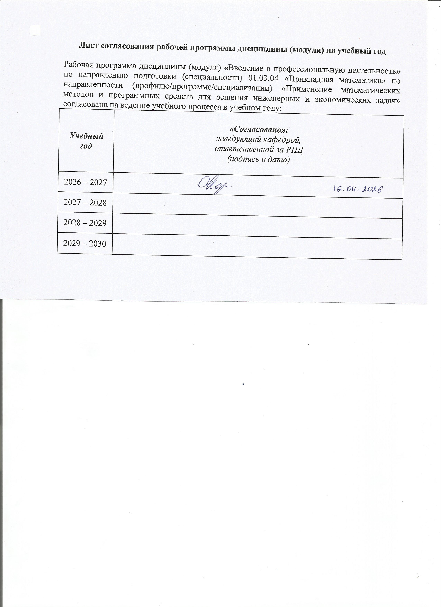
Лист согласования рабочей программы дисциплины (модуля) на учебный год

Рабочая программа дисциплины (модуля) «Введение в профессиональную деятельность» по направлению подготовки (специальности) 01.03.04 «Прикладная математика» по направленности (профилю/программе/специализации) «Применение математических методов и программных средств для решения инженерных и экономических задач» согласована на ведение учебного процесса в учебном году:
Учебный  год | «Согласовано»:  И.о. зав. кафедрой,  ответственной за РПД  (подпись и дата)
2026 – 2027
2027 – 2028
2028 – 2029
2029 – 2030
Приложение к рабочей программе дисциплины (модуля)

МИНОБРНАУКИ РОССИИ
Федеральное государственное бюджетное образовательное
учреждение высшего образования
«Ижевский государственный технический университет имени М.Т. Калашникова»

Оценочные средства
по дисциплине
Введение в профессиональную деятельность
наименование – полностью

направление 01.03.04 Прикладная математика
код, наименование – полностью

направленность (профиль/
программа) Применение математических методов и программных средств для решения инженерных и экономических задач
наименование – полностью

уровень образования: бакалавриат

форма обучения: очная

общая трудоемкость дисциплины составляет: 2 зачетных единиц(ы)
- Оценочные средства
Оценивание формирования компетенций производится на основе результатов обучения, приведенных в п. 2 рабочей программы и ФОС. Связь разделов компетенций, индикаторов и форм контроля (текущего и промежуточного) указаны в таблице 4.2 рабочей программы дисциплины.
Оценочные средства соотнесены с результатами обучения по дисциплине и индикаторами достижения компетенций, представлены ниже.

№  п/п | Коды компетенции и индикаторов | Результат обучения  (знания, умения и навыки) | Формы текущего и промежуточного контроля
1 | ПК-5.1. Знать: фундаментальные основы и прикладные аспекты построения математических моделей технических и социально-экономических систем | З1: Основные принципы построения математических моделей.  З2: Способы реализации математических моделей  З3: Возможности пакетов прикладных программ и специализированных программ инженерного анализа данных | Защита домашнего задания, реферат, тест, зачет
2 | ПК-5.2. Уметь: самостоятельно разрабатывать математические модели технических и социально-экономических систем | У1: Построение основных типов математических моделей  У2: Использование современного программного обеспечения  У3: Использование специализированных программ инженерного анализа данных | Защита домашнего задания, реферат, тест, зачет
3 | ПК-5.3. Владеть: навыками самостоятельного изучения новых разделов фундаментальных и прикладных наук | Н1: Построения различных типов математических моделей  Н2: Владения современным программным обеспечением  Н3: Способность формализовать прикладную задачу, выбрать для неё подходящие структуры данных и алгоритмы их обработки на ЭВМ | Защита домашнего задания, реферат, тест, зачет

Типовые задания для оценивания формирования компетенций
Наименование: зачет.
Представление в ФОС: перечень вопросов
Перечень вопросов для проведения зачета:
- Основные этапы развития высшей школы.
- Структура и система управления высшего учебного заведения.
- Права и обязанности студента.
- Структура учебного плана, организация учебного процесса: семестры, сессии, практики, курсовые и дипломные проекты, ГАК, ГЭК и т.д.
- Ступени высшего образования, послевузовского образования, ступени научного и академического роста научно-педагогических работников.
- Виды инженерной деятельности.
- Способы работы с информацией.
- Что такое прикладная информатика? Логика прикладной математики.
- Два направления в развитии математики.
- О различии некоторых подходов в чистой и прикладной математике.
- Этапы прикладного математического моделирования.
- Виды, группы и типы математических моделей.
- Понятие математической модели.
- Цель моделирования.
- Схема моделирования.
- Основные требования к хорошей математической модели.
- Технологическая схема математического моделирования.
- Понятие адекватности.
- Особенности математического моделирования физических процессов и систем.
- Особенности математического моделирования социально-экономических процессов.
- Постановка задач экономико-математического программирования.
- Понятие информационных технологий.
- Понятие интегрированных пакетов.
- Сетевые технологии.
- Программные и технические средства моделирования.
- Элементы программного обеспечения моделирования.
- Требования к содержанию и правила оформления реферата.
- Основные вехи в истории математики.
- Основные этапы развития математики в России.
- Математические проблемы.
- Нерешенные задачи прикладной математики.
- Основные этапы развития математических знаний.
- Математические приемы и методы изучения технических систем.
- Особенности математического моделирования социально-экономических процессов и систем.
Критерии оценки:
Приведены в разделе 2.
Наименование: Домашнее задание.
Представление в ФОС: задания и/или вопросы к домашнему заданию.
Варианты заданий:
Задания и требования к выполнению представлены в методических указаниях по дисциплине: Методические указания к практическим занятиям по дисциплине «Введение в профессиональную деятельность» / сост. И.Г. Русяк – Ижевск: ИжГТУ, 2019. – 38 с. – Рег. номер 178/МиЕН.
Критерии оценки:
Приведены в разделе 2.

Наименование: реферат.
Представление в ФОС: перечень тем.
Перечень тем рефератов:
- Базы данных и информационные системы.
- Математические проблемы.
- Математические методы оценки уровня здоровья и продолжительности жизни человека.
- Математическое моделирование технических систем.
- Применение математических моделей и методов в маркетинговых исследованиях.
- Роль математики в финансовом анализе.
- Применение теории графов в задачах математического моделирования.
- Развитие ЭВМ и их математического обеспечения.
- Современные операционные системы ЭВМ и сети ЭВМ.
- Математические методы определения IQ (Intelligence quotient – коэффициент интеллекта) студента.
- Роль математики в планировании.
- Роль математики в естествознании.
- История развития математики в России.
- Применение математических моделей и методов при изучении конфликтных ситуаций.
- Особенности фундаментальных и прикладных исследований в математике.
- Применение математических методов для анализа качества образования в ВУЗе.
- Что такое прикладная математика.
- Математические модели и методы в спорте.
- Имитационное моделирование систем.
- Математические модели и методы в медицине.
- Математика и искусственный интеллект.
- Математические модели в экологии.
- История математики.
- Математические модели и методы в экономике.
- Математическое образование инженера.
- Что такое экономическая кибернетика?
- Математические модели и методы в механике.
- Большие данные и искусственный интеллект.
- Методы математического моделирования в экономико-социологических исследованиях.
- Модели и методы в биологии.
Критерии оценки:
Приведены в разделе 2.

Компетенция
ПК-5. Способен самостоятельно изучать новые разделы фундаментальных и прикладных наук.

Индикаторы достижения компетенции:

ПК-5.1. Знать: фундаментальные основы и прикладные аспекты построения математических моделей технических и социально-экономических систем
ПК-5.2. Уметь: самостоятельно разрабатывать математические модели технических и социально-экономических систем
ПК-5.3. Владеть: навыками самостоятельного изучения новых разделов фундаментальных и прикладных наук

Наименование: тест
Представление в ФОС: примерный вариант теста

Ключи теста:
Вопрос | 1 | 2 | 3 | 4 | 5
Ответ | б | а | а | в | г

- Критерии и шкалы оценивания
Результат обучения по дисциплине считается достигнутым при успешном прохождении обучающимся всех контрольных мероприятий, относящихся к данному результату обучения.
Раздел дисциплины | Форма контроля | Количество баллов
 |  | min | max
1-5 | Домашнее задание | 25 | 40
1-5 | Реферат | 30 | 50
1-5 | Тест | 5 | 10
 | Итого: | 60 | 100

При оценивании результатов обучения по дисциплине в ходе текущего контроля успеваемости используются следующие критерии. Минимальное количество баллов выставляется обучающемуся при выполнении всех показателей, допускаются несущественные неточности в изложении и оформлении материала.
Наименование, обозначение | Показатели выставления минимального количества баллов
Домашнее задание | Продемонстрирован удовлетворительный уровень владения материалом.  Правильно решено не менее 60% заданий
Реферат | Продемонстрирован удовлетворительный уровень владения материалом.
Тест | Правильно решено не менее 50% заданий.

Промежуточная аттестация по дисциплине проводится в форме зачета.
Итоговая оценка по дисциплине может быть выставлена на основе результатов текущего контроля с использованием следующей шкалы:
Оценка | Набрано баллов
«зачтено» | 60-100
«не зачтено» | 0-59

Если сумма набранных баллов менее 59 – обучающийся не допускается до промежуточной аттестации.
Если сумма баллов составляет от 60 до 100 баллов, обучающийся допускается до зачета.
Билет к зачету включает 1 теоретическое задание.
Промежуточная аттестация проводится в письменной форме.
Время на подготовку: 60 минут.
При оценивании результатов обучения по дисциплине в ходе промежуточной аттестации используются следующие критерии и шкала оценки:

Оценка | Критерии оценки
«зачтено» | Обучающийся демонстрирует знание основного учебно-программного материала в объеме, необходимом для дальнейшей учебы, умеет применять его при выполнении конкретных заданий, предусмотренных программой дисциплины
«не зачтено» | Обучающийся демонстрирует значительные пробелы в знаниях основного учебно-программного материала, допустил принципиальные ошибки в выполнении предусмотренных программой заданий и не способен продолжить обучение

